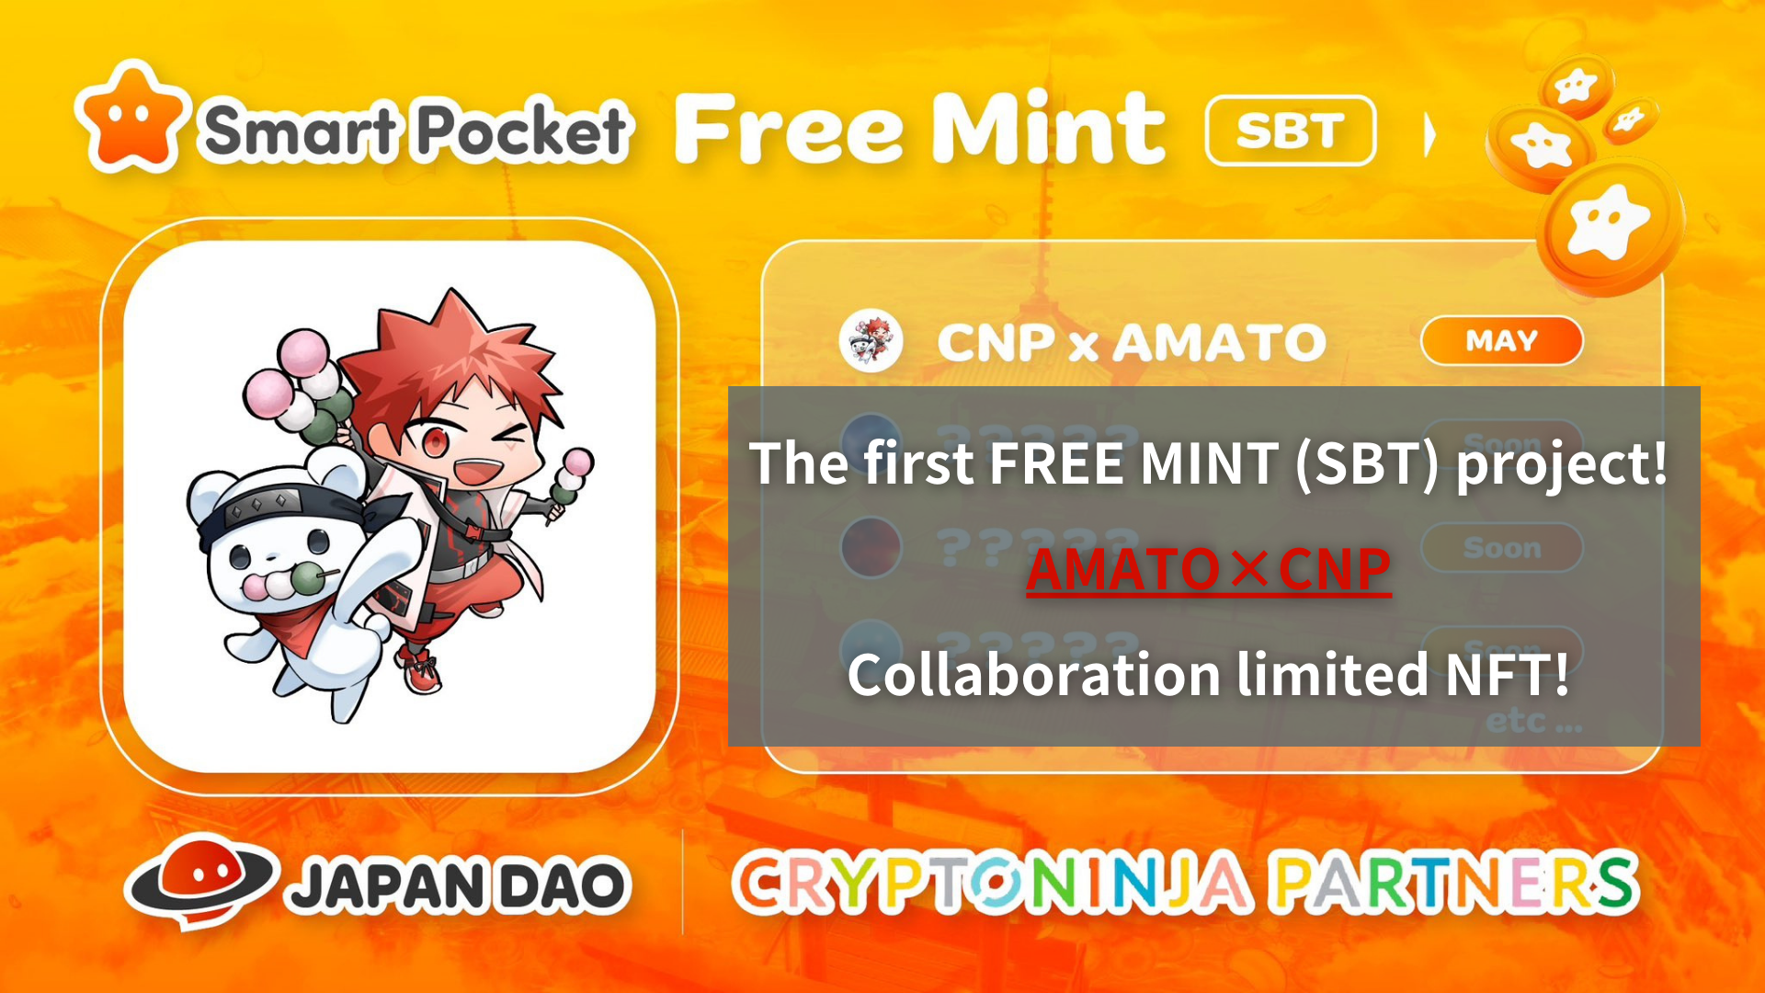
Libreng Mint (SBT) Proyekto Una! Amato x CNP COLLABORY LIMITED NFT !! (Application Deadline 5/19 23:59)
Kumusta, ang pamilyang Japan Dao na ito!
Maaaring nakita mo na ito, ngunit ang unang SBT free mint ay inihayag.Ang oras na ito, ito ay isang limitadong NFT dahil sa pakikipagtulungan ng Amato at CNP bilang isang paggunita na ang Japan DAO ay naging isang opisyal na sponsor ng CNP.
Maraming mga paraan upang makuha ang pakikipagtulungan na limitado ang NFT at ang lihim na impormasyon kaysa sa seksyon ng solusyon.
Mangyaring basahin ang artikulong ito hanggang sa huli at huwag makaligtaan ang lahat ng impormasyon!
▼ Mag -click dito para sa malaking balita ▼
Ang Japan NFT Museum Japan DAO ay magiging opisyal na sponsor ng Japan na nangungunang tatak ng NFT na "CNP"! Amato x CNP Limited Collaboration NFT ay ipinamamahagi nang libre! Magsimula ng bagong kooperasyon para sa Web3 Social Implementation Mag -click dito para sa mga detalye sa NFT Regalo
https://twitter.com/japandaojp/status/1788083040377536639
PR beses
https://prtimes.jp/main/html/rd/p/000000006.000134601.html
Pangkalahatang -ideya
Ang balita na ito ay tungkol sa opisyal na sponsor ng sikat na NFT Project na "CNP (Cryptoninja Partner)" na pinatatakbo ng Japan Dao Co, Ltd.to na gunitain ito, ang Amato at CNP Limited Collaboration NFT ay ibibigay sa lahat ng mga aplikante na may friming (libre).
Bukod dito, ang pakikipagtulungan na ito ay hindi limitado sa pakikipagtulungan lamang, at ang Japan DAO ay nagtulungan kasama ang CNP at nagpapadala ng tradisyonal na pagganap ng sining at rehiyonal na kultura sa mundo bilang mga digital na pag -aari sa ilalim ng pangunahing tema ng "digital na tradisyon ng kultura ng Hapon"..
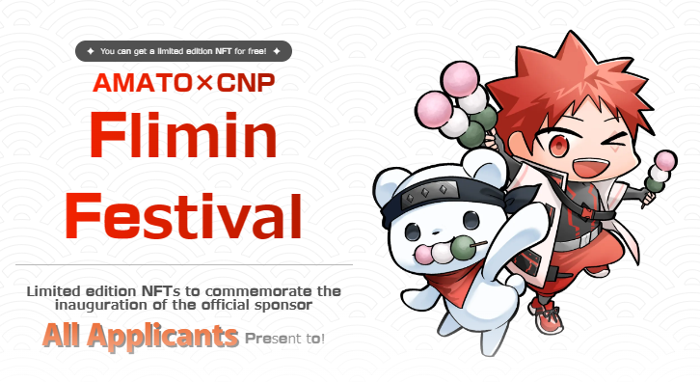
Tungkol sa CNP
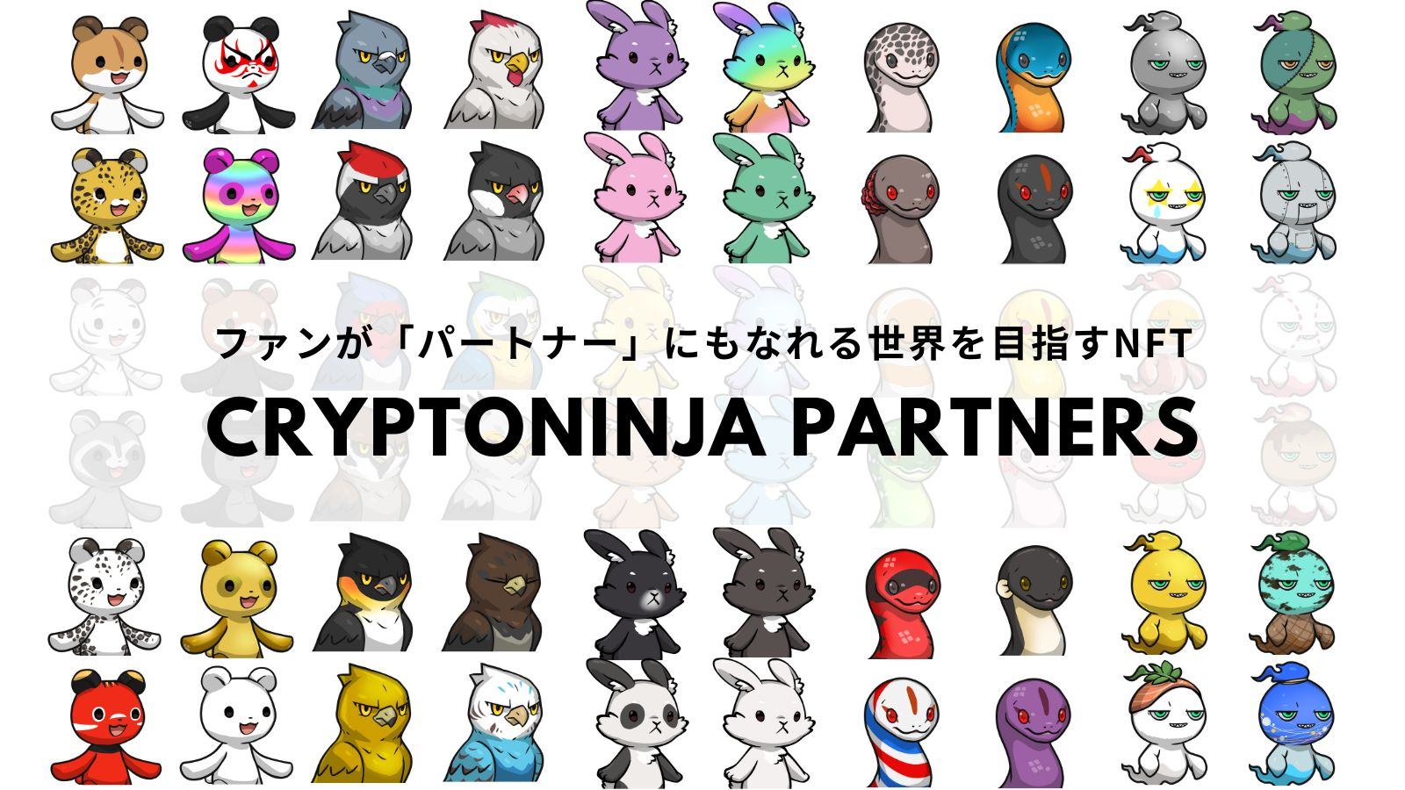
Ang CNP (Cryptoninja Partners) ay isang pangalawang proyekto ng malikhaing ng Cryptoninja, isang tatak ng character na may isang tema ng Ninja.CNP ay naglabas ng 22,222 NFT noong Mayo 2022, at higit sa 5,300 na may hawak ng sariling CNP NFT.
Nag -aalok ang CNP ng malalim na pakikipag -ugnayan saat ang pag -unlad ng mga may -ari ng NFT na apps.
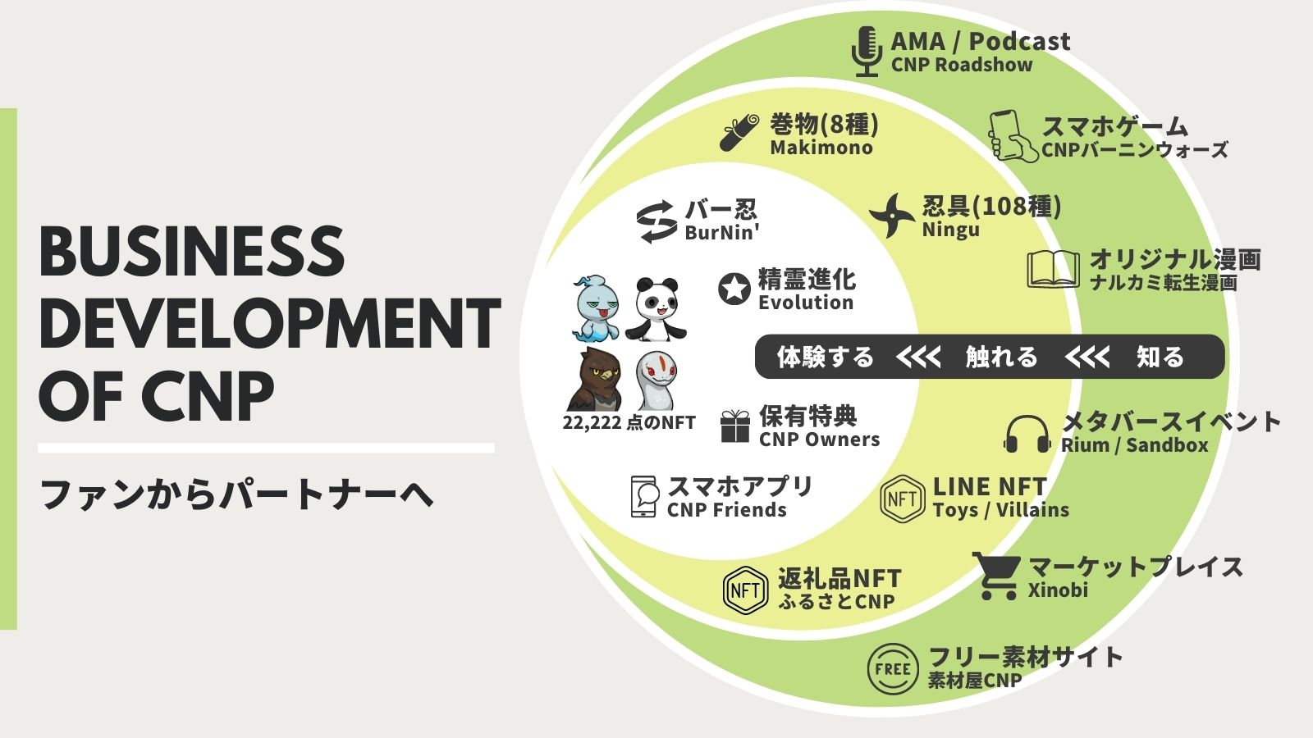
Opisyal na website ng CNP
https://www.cryptoninja-partners.xyz/
Tungkol kay Amato
Ang "Amato" ay ang unang tatak ng tatak ng Japan Dao na ipinanganak mula sa NFT Museum of Art Japan, at isang proyekto ng NFT sa tema ng "Hamon Samurai". Sa 2022, 5555 puntos ay inisyu sa chain ng Ethereum, hindi lamang saAng pula at puti ng simbolikong watawat ng Hapon ng mga watawat ng Hapon ay may kulay sa lahat ng dako, ngunit para din sa bawat bahagi, "samurai", na kung saan ay napakapopular sa ibang bansa.I sa karagdagan sa mga costume at armas na inspirasyon ng mga ninjas, maraming mga nakakatuwang kumbinasyon na natatangi sa mga dumplings,dumplings, pakwan, mga bula ng sabon, at cute na saliw.
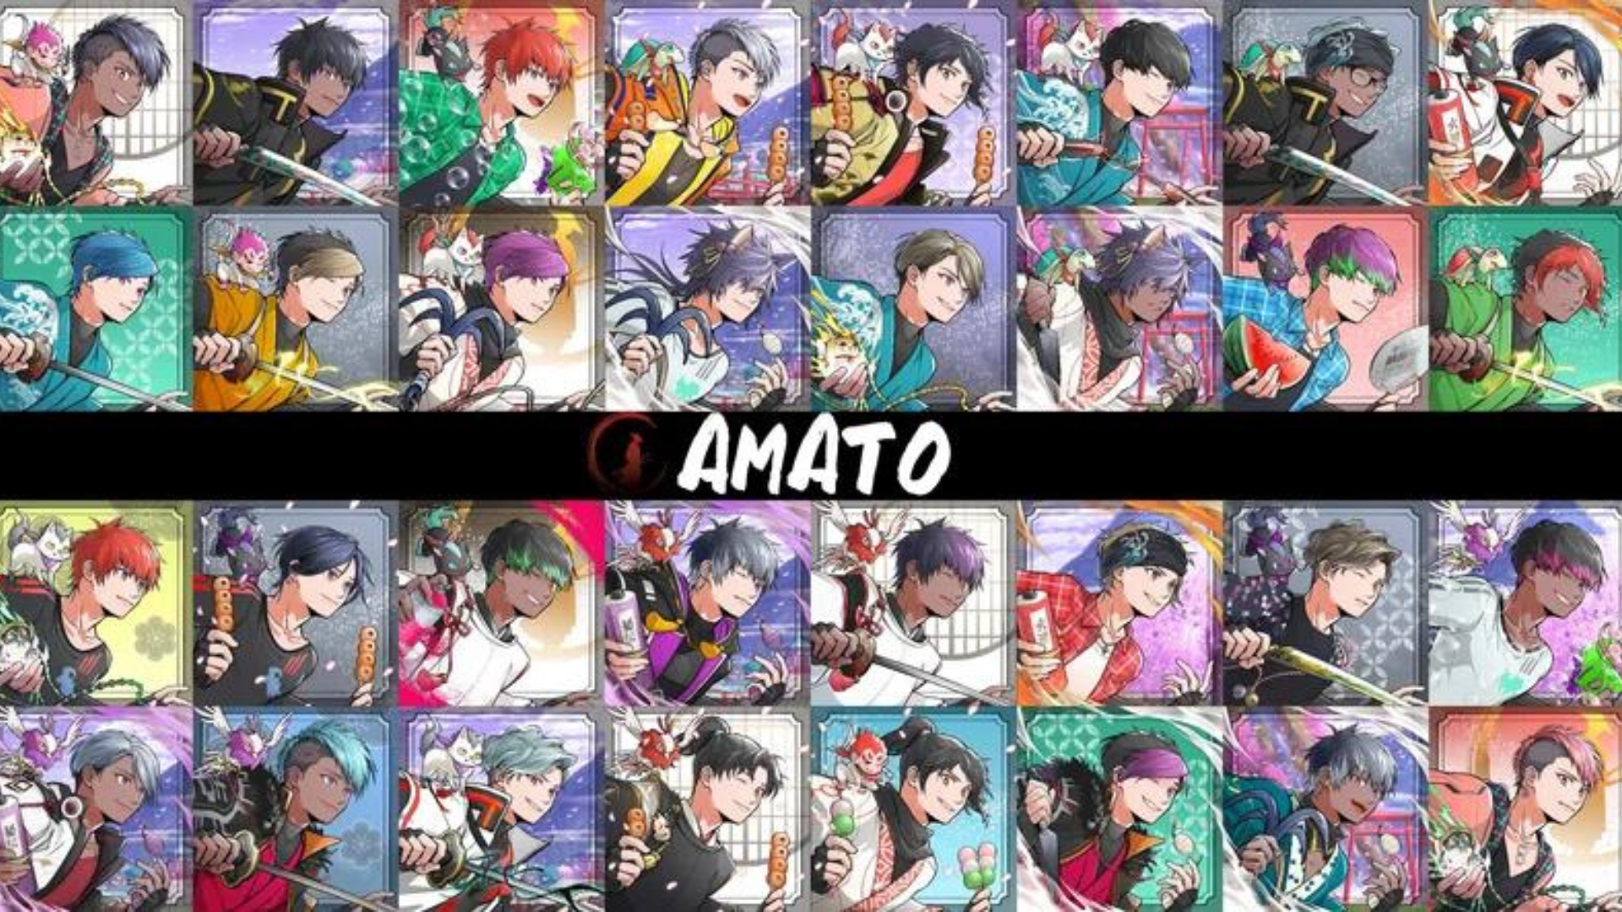
* Kung nais mong malaman ang karagdagang impormasyon tungkol sa Amato, mangyaring tingnan ang detalyadong artikulo na ibinigay ng Japan DAO.
Vol.1 "Kapanganakan ng Amato"
https://note.com/japandaosolution/n/n90351d7bb368
Vol.2 "Kasalukuyan at Hinaharap ni Amato"
https://note.com/japandaosolution/n/n02ce3453e5ba
NFT Mint Impormasyon
Panahon ng pangangalap (Panahon ng Application ng Premint)
2024/05/08 hanggang 2024/05/19 23:59
Araw ng mint
Naka -iskedyul na Mayo 25, 2024
Presyo
Libreng mint (libre)
chain
Polygon （SBT)
* SBT: Kaluluwa nakatali token nft ay hindi maaaring ipagpalit o ilipat
Bayad sa gas
libre
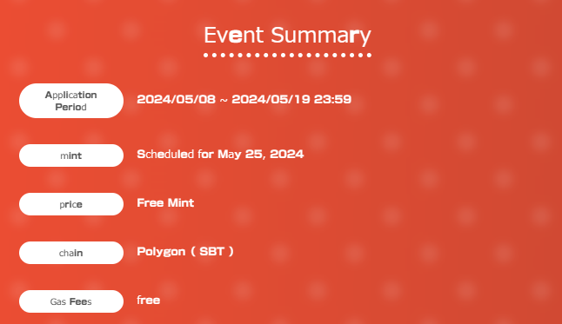
Paraan ng Application
1.Access sa espesyal na site
Ang espesyal na site ay mula rito ▼
https://japandao.jp/amato-cnp
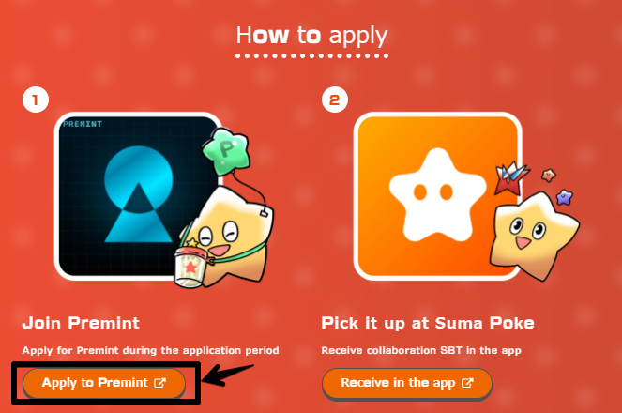
2. Application Application
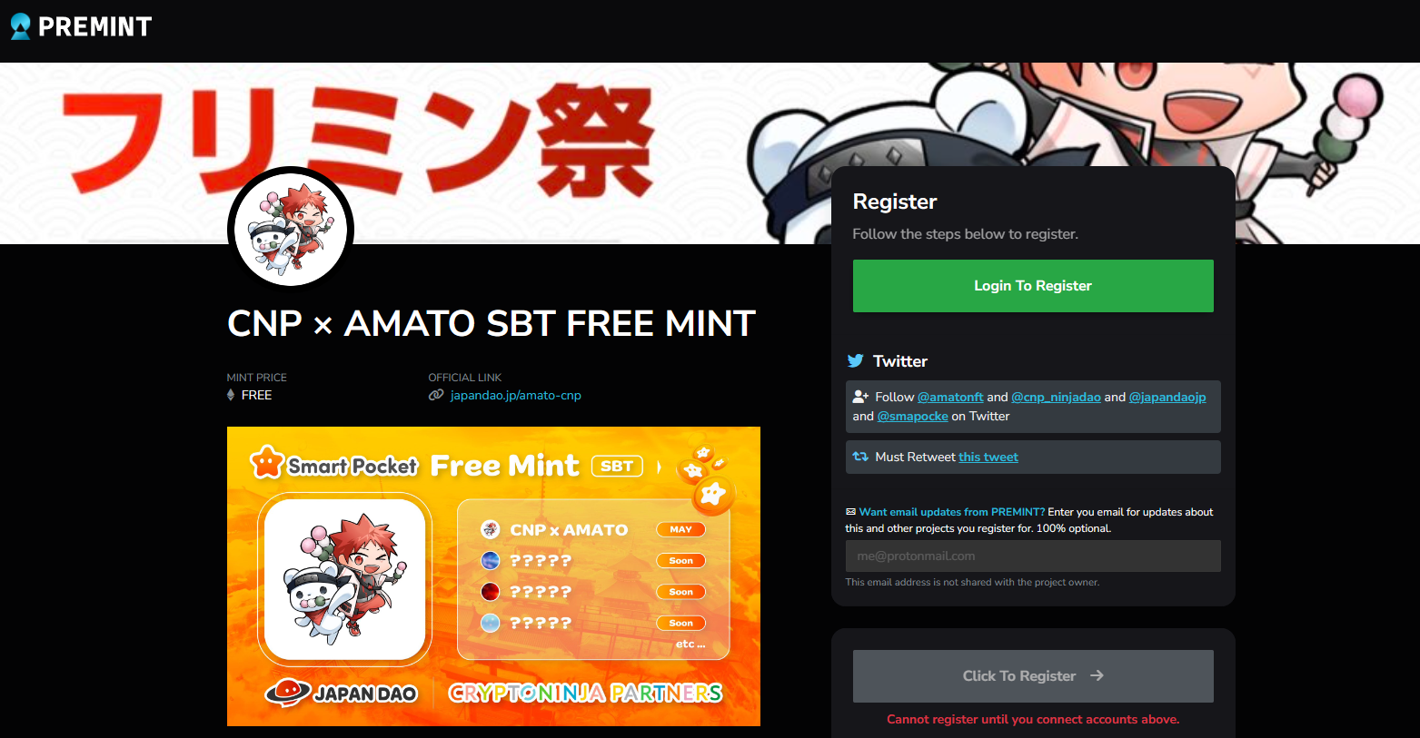
Kung hindi mo alam kung paano mag -aplay para sa premint, mangyaring gamitin ang link sa ibaba, kaya mangyaring gamitin ito.
https://note.com/japandaosolution/n/nd3b194382857
Mal lihim na impormasyon mula sa seksyon ng solusyon ❗
1. Kolektahin ang lahat ng uri ng SBT at magkaroon ng isang bagay na mabuti para sa mga tao ??
Ayon sa isang post mula sa Daruman (@daruman_jp), tila may isang espesyal na bagay para sa mga nakolekta ng lahat ng pakikipagtulungan sbt.at sa yugtong ito, ilalabas ng SBT ang apat na gawa, na ang lahat ay maaaring makuha para sa pagkolekta at kumpletuhin ng Free.letLahat!
https://t.co/UTUjvyMpES
2. Kuwento ng Lihim na Produksyon ng Kolaborasyon
Ang pakikipagtulungan na ito SBT ay naglalarawan kay Lily Lily na may isang Ninja na sangkap mula sa "CNP" NFT na pag -aari ng Japan Dao, ngunit ang dahilan kung bakit napili si Lee Lee bilang isang character ay ang Japan NFT Museum Editorial Department.Pagkatapos ng isang konsultasyon sa, ito ay isang partikular na tanyagCharacter sa CNP, at ito ay napaka -katugma sa Amato -kun, na nakasuot ng isang ninja.
Sa oras na ito, si G. Akitsu (@akitu08), na nagtrabaho sa "Amato", ay namamahala.MR.Ang Akitsu ay isang kamangha -manghang gawain sa pakikipagtulungan nang walang pakiramdam ng kawalang -kilos, na nag -aakma sa pagkatao ng CNP sa pananaw sa mundo ng Amato kasama ang kanyang mataas na kasanayan sa teknikal.
Bilang karagdagan, mayroong isang kwento na gusto ni Akitsu ng mga item ng dumpling para sa paggamit ng mga dumplings para sa mga guhit.In karagdagan, ang mga dumplings ay ginagamit bilang mga bahagi sa parehong mga koleksyon ng CNP at amato NFT.
Buod
Sa artikulong ito, ipinakilala namin ang isang limitadong proyekto ng NFT Free Mint ni Amato at CNP, na gaganapin upang gunitain ang Japan DAO bilang isang opisyal na sponsor ng "CNP (Cryptoninja Partners)".
Kasama rin dito ang isang pangkalahatang -ideya ng kaganapan, kung paano lumahok, at ang espesyal na impormasyon.SBT ay magagamit nang libre, kaya siguraduhing makuha ang lahat ng mga uri sa okasyong ito.
Kung mayroon kang anumang mga katanungan, mangyaring huwag mag -atubiling makipag -ugnay sa amin sa isang komento o sa Japan Dao Discord Channel.
Kung interesado ka sa Japan Dao, mangyaring sundin at mag -ski para sa "Japan Dao Magazine".
Opisyal na X Account: https: //twitter.com/japannftmuseum
Opisyal na Discord: https://discord.com/invite/japandao
Opisyal na Instagram: https: //www.instagram.com/japannftmuseum/

